Tiến hành thiết kế các giao diện liên quan đến user bao gồm:

* Hiển thị danh sách user
* Controller User
* Thêm user
* Trong phần hiển thị danh sách user để chuyển quyền, bỏ quyền hoặc gán thêm quyền thì ta phải thêm vào 1 form với phương thức post

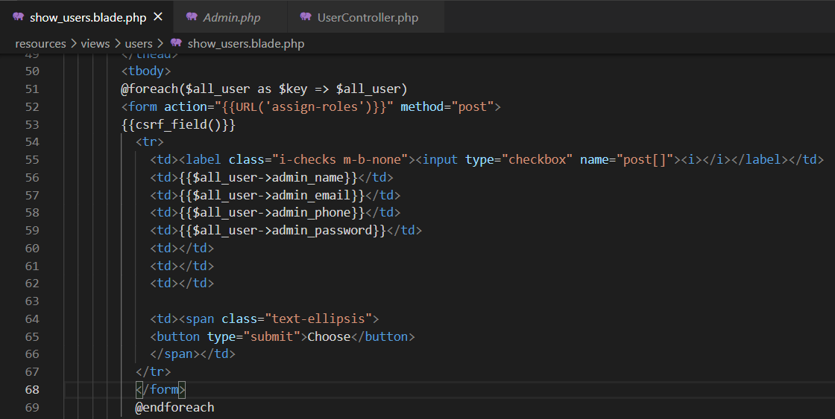

Ở phần email ta thêm 1 trường input để khi mà ta cấp quyên, gỡ quyền hoặc gán quyền mới sử dụng. input này chứa cái email ẩn để truyền vào assign-roles;

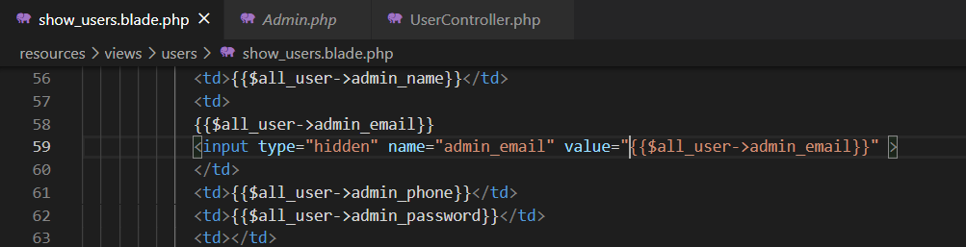

Tiếp theo ở phần hiển thị quyền của mỗi tài khoảng người dùng thì được hiện thị bằng checkbox

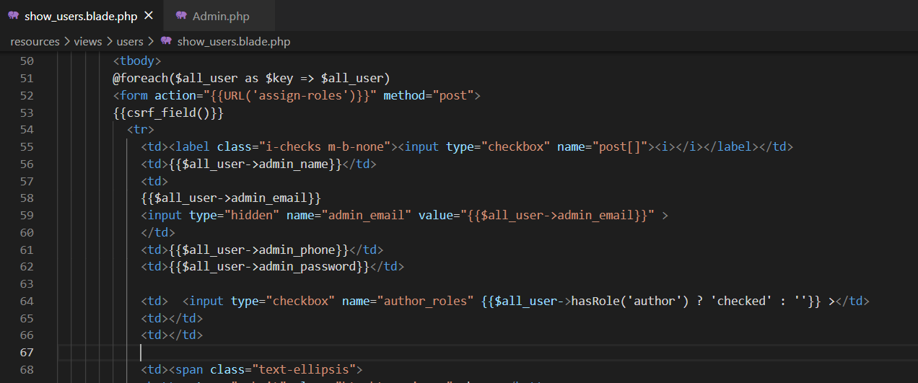

$all_user->hasRole(‘author’): khi $all_user có quyền author

hasRole là hàm được gọi từ Models Admin

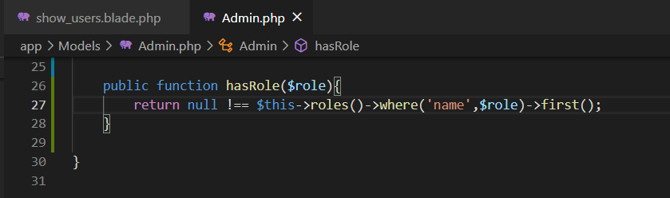

? ‘checked’: thì checked vào ô vuông

: ‘’: không thì sẽ là ô rỗng

Tương tự như quyền trên ta có các quyền hiển thị như sau:

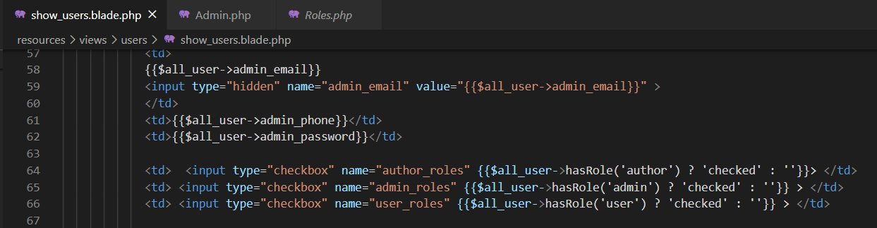

Ta thêm vào trường name cho chức năng gán quyền

Kết quả:

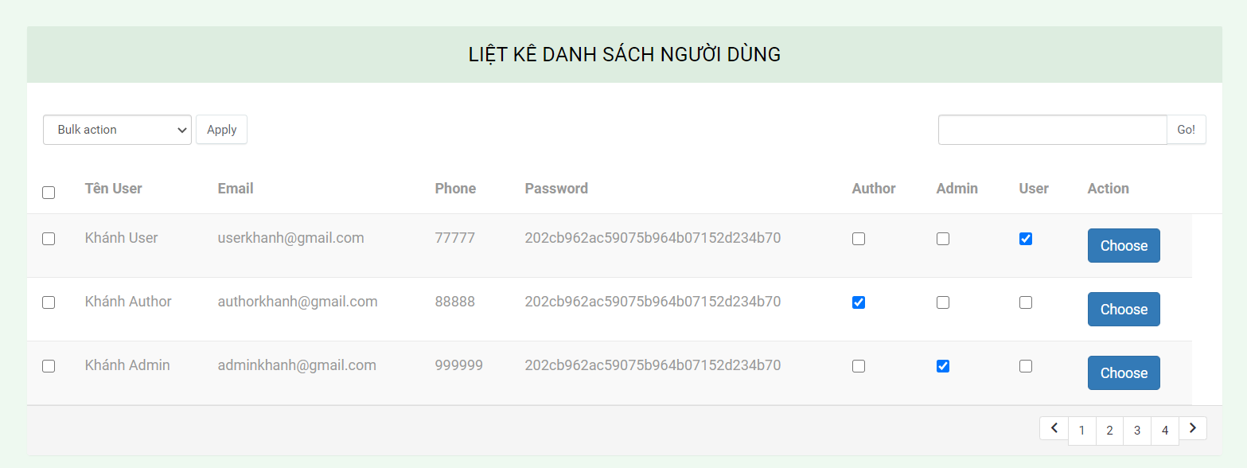

Cấp quyền cho từng user

Tạo 1 Route assign-roles với phương thức post

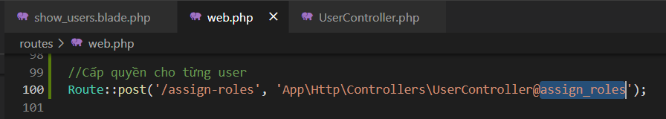

Qua đến userController và xử lý hàm

